Αποκατάσταση-ανάδειξη των επιθαλάσσιων οχυρώσεων της πόλης της Ρόδου από τον μόλο του Naillac έως τον μόλο των Μύλων
Το έργο, με κωδικό ΟΠΣ ΤΑ 5165232, προϋπολογισμό 985.616,00 ευρώ και χρηματοδότηση από το Ταμείο Ανάκαμψης και Ανθεκτικότητας, έχει στόχο την διαμόρφωση ενός περιπάτου ενοποίησης των αρχαιολογικών χώρων των θαλάσσιων οχυρώσεων της πόλης της Ρόδου, που θα ξεκινάει από τον προμαχώνα του Αποστόλου Παύλου και τον μόλο του Naillac και θα συνεχίζεται στη στάθμη του περίδρομου των τειχών, με τη διαμόρφωση γραμμικής διαδρομής με ενδιάμεσες στάσεις, χώρους εκθέσεων και εκπαιδευτικών προγραμμάτων, που θα αναδείξει ένα σημαντικό χώρο πολιτιστικού ενδιαφέροντος πάνω στα ίδια τα τείχη και θα συμβάλει στην τοπική πολιτιστική ανάπτυξη συνδυάζοντας την διδακτικότητα και την αναψυχή.
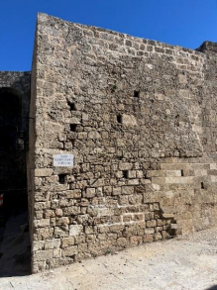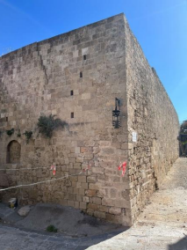
Πύλη Παναγιάς, πύργος πυροβολείου, αποκατάσταση της λιθοδομής

Το έργο/δράση υλοποιείται στο πλαίσιο του Εθνικού Σχεδίου Ανάκαμψης και Ανθεκτικότητας «Ελλάδα 2.0» με τη χρηματοδότηση της Ευρωπαϊκής Ένωσης – NextGenerationEU.

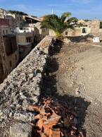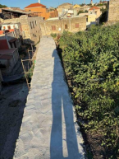
Πύλη Παναγιάς, πύργος πυροβολείου, αποκατάσταση της λιθοδομής και του στηθαίου

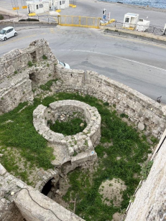

Το έργο/δράση υλοποιείται στο πλαίσιο του Εθνικού Σχεδίου Ανάκαμψης και Ανθεκτικότητας «Ελλάδα 2.0» με τη χρηματοδότηση της Ευρωπαϊκής Ένωσης – NextGenerationEU.

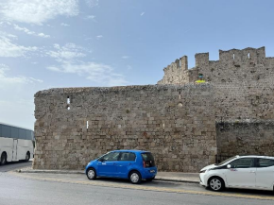
Γωνιακός προμαχώνας της Ιταλίας, κοντά στην πύλη της Αγίας Αικατερίνης, στερέωση - αποκατάσταση των επάλξεων

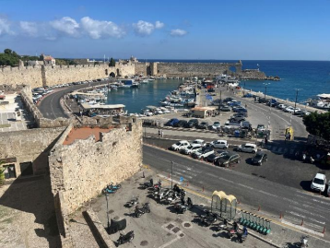 Πύργος Naillac

Το έργο/δράση υλοποιείται στο πλαίσιο του Εθνικού Σχεδίου Ανάκαμψης και Ανθεκτικότητας «Ελλάδα 2.0» με τη χρηματοδότηση της Ευρωπαϊκής Ένωσης – NextGenerationEU.

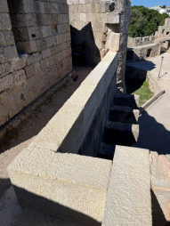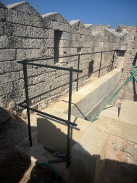
Πύργος Naillac, συμπλήρωση και αποκατάσταση τοιχείου καταχύστρων, στη βόρεια πλευρά προς τον προμαχώνα του Αποστόλου Παύλου

Το έργο/δράση υλοποιείται στο πλαίσιο του Εθνικού Σχεδίου Ανάκαμψης και Ανθεκτικότητας «Ελλάδα 2.0» με τη χρηματοδότηση της Ευρωπαϊκής Ένωσης – NextGenerationEU.

